连接机器人的过程

1.建立与机器人的连接，先开机器人的控制器开关，就是左边的那个，右边那个是舵机的先不用开

连接方式有无线和有线两种

无线比较方便一般都先用无线连接，无线就是连上robocup，密码是ikidp

有线就是插上网线后，先打开电脑网络共享中心，更改适配器设置然后右键本地连接选属性改一下IPV4的IP地址

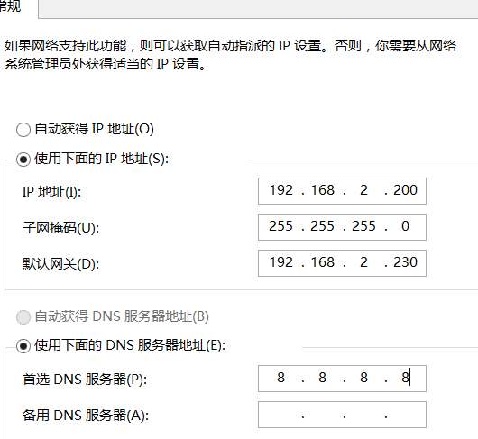

改成这样就行了。

2.按windows键+R键并输入cmd打开终端命令窗口

3.输入telnet+空格+机器人的无线IP回车

4.之后会让输入用户名和密码两个都是输入root然后回车就行

5.终端内的操作指令有ps+回车就是查看正在运行的程序（每行前面会有对应的数字序号如果想终止某个程序就输入kill+空格+编号）

ls+回车是查看当前目录下的所有文件的，其中白色的是文件夹，绿色的是决策，蓝色是可执行程序。

如果想进入某个文件夹就输入cd+空格+文件夹名称就行（一般输入前几位就行，然后按TAB就会补全大部分的，你再把最后的几位改成你需要的就行）

运行绿色的是输入.+/+名称例如./mos2011

运行蓝色的是输入也就是lua文件需要输入lua+空格+程序的名称

6.返回上一级文件夹是输入cd+空格+..(两个点)

这些是终端下的基本操作

熟悉这些基本操作之后就可以开始调试过程了

1.先进入UIK…..0714这个文件夹然后再进到Player文件夹输入ps查看运行的程序

2.kill掉run_main_op.lua run_dcm.lua run_cognition.lua三个程序

3.回到UI…0714那个文件夹输入ls查看文件，找到mos2011输入./mos2011运行

4.打开步态调试软件win7和XP的应该能打开别的不一定，打不开也有可能是没装VC。左上角文件然后打开对应机器人的初始站立TXT文件,然后选择工具离的网络调试，选择使用网络，输入你连接的机器人IP地址，点OK

5. 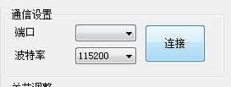之后点主界面的连接按钮，等他变成断开说明连上了，之后先把机器人拿起来打开靠右的舵机开关，然后再点击唤醒（唤醒之前要把机器人提起来，抓着背后那块，小心不要被机器人手打到或者夹到）机器人就进入了刚才选择的初始站立的状态

查看机器人的行走状态

1.工具 整体运行调试 勾上除了步态调用，传感使能和头部运动之外的所有的项目之后，点击启动调试，就可以进行机器人行走的调试了

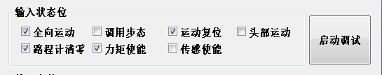

一共有X Y和角度三项可以通过输入数字来确定机器人的行走方向和速度。X是前进后退给正的是前进负的是后退，同理Y是左右的侧跨，角度是左右转向，前进最多给60后退最多给负-30，侧跨是正负30，角度是正负180，输入完之后点手动输入机器人就会走了

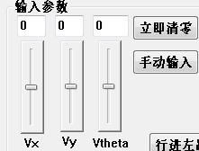这一步是看机器人走的稳不稳，有没有摔倒或者一瘸一拐的状态出现，看一段时间之后点立即清零然后停止调试机器人就会停下来了

2.如果机器人行走的状态不理想就需要调节零点，选择工具里的零点标定，再选调节零点，改动表格中的对应舵机编号的数值就可以了，改完之后机器人的关节会动，记不住舵机编号的话就一个一个改一下，感觉哪个部位动了就知道这个编号对应的舵机是哪个了。感觉机器人站的已经很稳了，就可以了，点OK然后保存一下，之前可以先备份一下，觉得不好可以换回来。

3.保存之后需要下载刚才更改的零点到机器人里，工具，命令状态交换，选择使用当前零点再点浏览打开一个步态文件夹下的gait planning里的……0621.gts文件，再点击下载，失败了就再来几次直到成功为止，否则机器人无法行走

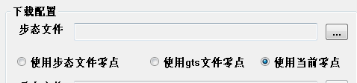

4．改完之后再重复1的过程不行再改

特殊步态的调试

特殊步态就是左右脚踢球这种复杂的动作

1. 举个例子调左脚踢球就是，文件打开左脚踢球.txt
2. 有很多行，机器人的动作是一帧一帧完成的，先唤醒然后点前进一步和后退一步就是一帧一帧的走，复位首帧就会回到第一步，也可以连续前进看整体的过程是否稳定。

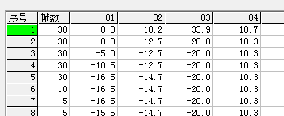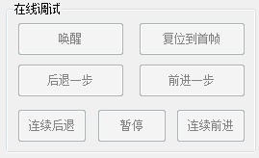

3.如果感觉机器人的特殊步态有问题，就先整体看一下，然后觉得哪一帧不稳再去那一帧近改一下对应舵机的数据，调完了点保存。之后选工具步态下载，下载，OK就行了。

4.调完之后要再看一下效果，选工具里的运行序列

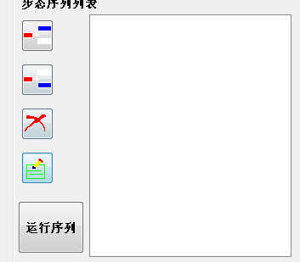点左面第四个图标按钮输入步态号和对应的次数，

1是左脚踢球，2是右脚，3是正面起立，4是反面起立